第一部分
公司/團體名稱： (中文) (英文)
聯絡人 (先生/女士)： 職銜：
電話： 手機： 電郵：
傳真： 地址：

第二部分 (請在下列適當位置加上 √ ，可選多項)
本公司/團體願意用以下方式支持播道會社會服務全港賣旗日：
- 協助招募義工 (本會將為所有售旗義工購買保險，並向義工頒發證書)：
◻將派出 位14歲以上義工；
◻將派出 對親子義工 (14歲或以下義工必須由家長/監護人陪同) 或；
◻將派出義工協助賣旗籌款活動，但仍在聯絡中，稍後回覆參與人數。
- ◻協助招募線上賣旗義工：本會收到「線上賣旗義工」報名後，便會通知「線上賣旗義工」指引和所編配的線上義工編號。
- 金旗認捐：◻本公司/團體願意捐款支持：◻港幣10,000元 ◻港幣5,000元 ◻港幣1,000元 ◻港幣 元
- 捐款方法： 請於2021年3月22日(星期一)或以前捐款：
◻郵寄至本會：信用卡或劃線支票 連同本表格正本
◻如需要收據，請WhatsApp或電郵至本會：存款收據之捐款證明(須顯示付款日期) 連同個人聯絡資料

請保留成功捐款頁面截圖(須顯示付款日期)作日後查閱：  敬請在備註輸入「FD」或「線上賣旗義工編號(已登記者適用)」；若捐款者需要收據，亦必須同時在備註輸入「姓名、電話及地址」：  ◻轉數快FPS：55008306  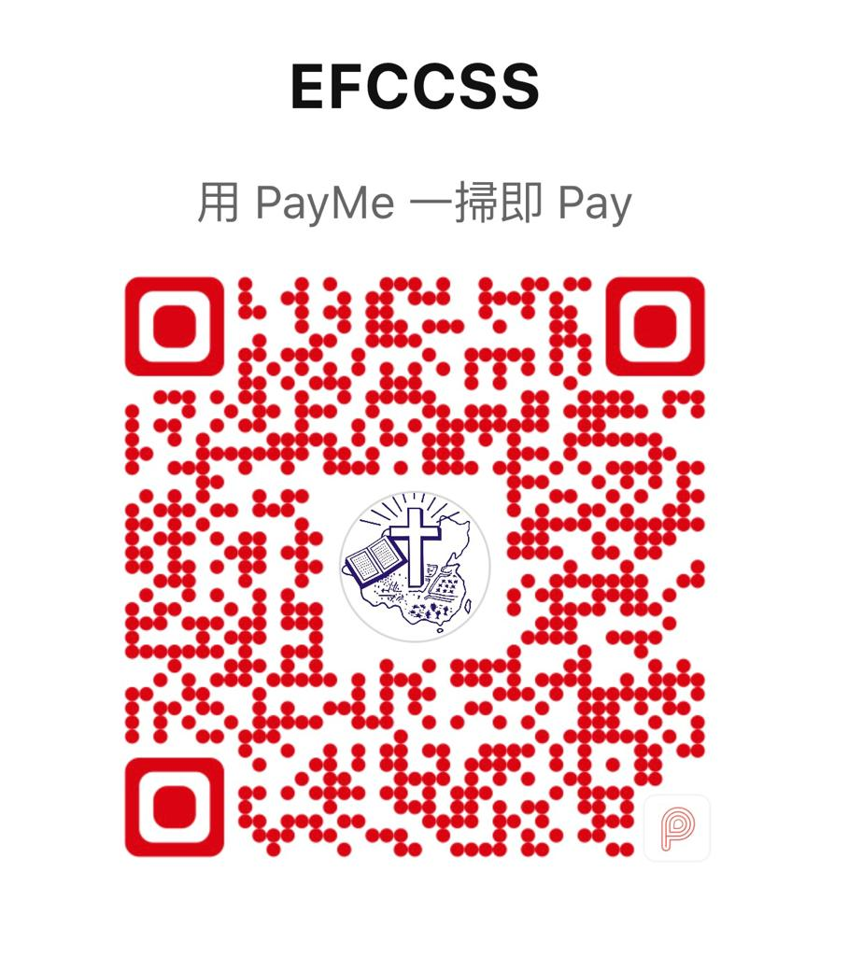  ◻PayMe：請掃瞄 QR Code |  |  |  |  |  |  |  |  |  |  |  | ◻直接存入銀行戶口：滙豐銀行181-4-084057  ◻劃線支票：抬頭請寫「香港基督教播道會聯會社會服務辦事處」 或 "The Association of Evangelical Free Churches of Hong Kong - Social Service Office"  
◻直接透過全港 捐款：
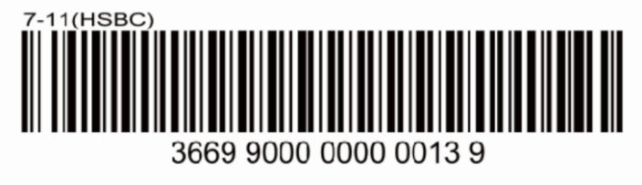
請出示下方barcode條碼讓7-11便利店收銀員掃瞄

註：完成交易後，請向收銀員索取交易記錄及交回本會處理收據。
◻信用卡 VISA MASTERCARD UnionPay (最少兩個月內有效)
 | 持卡人姓名： |  |  |  |  |  |  |  |  |  |  |  |  |  | 有效日期至： |  |  |  |  |  |  |  |  | 月 / |  |  | 年
 | 信用卡號碼： |  |  |  |  | – |  |  |  |  | – |  |  |  |  |  |  | –
 | 持卡人簽署： |  |  |  |  |  |  |  |  |  |  |  |  |  | 填表日期： |  |  |  |  | 年 ／ 月 ／ 日

每次捐款總額達港幣100元或以上，可獲紀念版旗紙乙張及憑收據申請扣稅。若收據抬頭人並非捐款者，請填寫抬頭人之
正楷名稱：(正式收據將於賣旗日完結後3個月內寄出)
收據抬頭：
聯絡人： 電話：
郵寄地址：
- 於室內非公眾地方傳旗袋：(本會將另行與 貴公司/團體商討交收旗袋的安排。)
◻本公司/團體願意於賣旗日或以前安排於室內非公眾地方 (如辦公室) 傳旗袋，需要旗袋_______個。
請於_______月_______日至_______月_______日 期間將旗袋送至上述地址，以作安排。
- 義工禮物贊助：
◻本公司/團體願意贊助__________________________________，總值_________________。
第三部分
公司/團體名稱：
聯絡人(先生/女士)： 聯絡電話： 傳真：
電郵： 地址：
義工資料：歡迎同時報名參加街上賣旗義工及或線上賣旗義工。
 | 如是親子義工，請提供家長個人資料 |  |  |  | 14歲以下義工必須由家長/監護人陪同參與 |  |  | 備註
 | 義工姓名 | 義工聯絡電話 | 義工電郵 | 線上  賣旗  義工   | 賣旗區域 #  (請選擇1-2個旗站) | 同行子/女  姓名 | 同行子/女  歲數 | 備註
例 | 李大文 | 2715-9683 | flagday@ess.org.hk |  | 旗站5或6 | ／ | ／
例 | 陳小明 | 5500-8306 | flagday@ess.org.hk | ✓ | 旗站12或13 | 陳美美 | 4
1
2
3
4
5
6
7
8
9
10

# 請填寫2-3個地區，本會將儘量安排 貴公司/團體之義工於所選區域賣旗，惟因應人手情況可能作出調動，敬請見諒。

